Tillsynsbegäran – information om höga naturvärden och fridlysta arter i samrådsanmälan S 3125-2023 i Östhammars kommun
Denna tillsynsbegäran behandlar höga naturvärden i samrådsanmälan S 3125-2023 i Östhammars kommun som inkom 2023-09-13 och omfattar 13,2 ha.
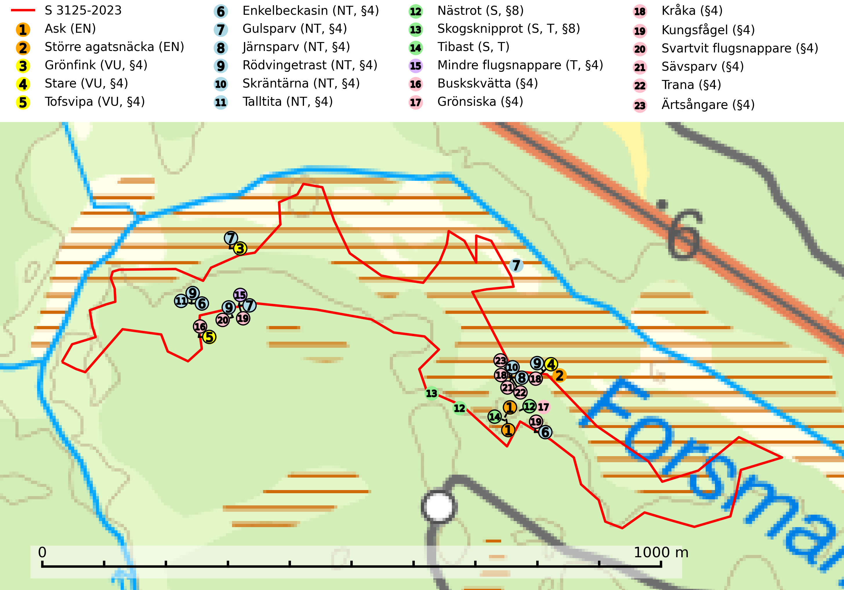
Figur 1. Fyndplatser för naturvårdsarter i och inom 17 meter från samrådsanmälan. Markörer utan svart kant är placerade på fyndplatsen. Markörer med svart kant är placerade vid sidan av fyndplatsen och har ett svart streck som visar fyndplatsens exakta position. Kartans mittpunktskoordinat är N 6695448, E 675657 i SWEREF 99 TM.
I och inom 17 meter från samrådsanmälan finns fynd av 23 naturvårdsarter, varav 11 är rödlistade, 20 är fridlysta, 3 är typiska (T) och 3 är signalarter (S): ask (EN), större agatsnäcka (EN), grönfink (VU, §4), stare (VU, §4), tofsvipa (VU, §4), enkelbeckasin (NT, §4), gulsparv (NT, §4), järnsparv (NT, §4), rödvingetrast (NT, §4), skräntärna (NT, §4), talltita (NT, §4), nästrot (S, §8), skogsknipprot (S, T, §8), tibast (S, T), mindre flugsnappare (T, §4), buskskvätta (§4), grönsiska (§4), kråka (§4), kungsfågel (§4), svartvit flugsnappare (§4), sävsparv (§4), trana (§4) och ärtsångare (§4). Se Figur 1.

Tillsynsbegäran
Vi begär härmed att Skogsstyrelsen fattar beslut enligt miljöbalken som säkerställer att skogens höga naturvärden bevaras samt att EU-lagstiftning efterlevs och att artskyddsbrott förhindras.
Vi önskar även ta del av de ställningstaganden och beslut som myndigheten meddelar till följd av aktuell samrådsanmälan och föreningens inlaga (se 34 § förvaltningslagen).

Naturvårdsarter och fridlysta arter
Nedan följer beskrivningar av de naturvårdsarter och fridlysta arter som har sina livsmiljöer och växtplatser i den samrådsanmälda skogen. Se även ytterligare artfakta i BILAGA 1. De påträffade naturvårdsarterna är ett tydligt kvitto på att det rör sig om en skog med höga naturvärden.
Ask (EN) växer naturligt på frisk till fuktig, näringsrik, mullrik mark, gärna med rörligt, ytnära grundvatten. Asken är mycket viktig för den biologiska mångfalden och den är värd för minst 213 arter i olika organismgrupper, av vilka åtminstone 42 är askspecialister, ytterligare 8 arter förekommer endast på ask och alm. Bland dessa kan nämnas asknätfjäril (EN, §4a), askvårtlav (EN) och askpraktbagge (NT). Det finns en ökad risk att dessa arter försvinner när populationen av ask minskar. Asken är kraftigt drabbad av askskottsjukan, men angripna askar bör inte avverkas eftersom det är så många andra arter knutna till ask, såväl till döda som till levande träd. Eftersom sjukdomen är vindspridd så finns den redan nästan överallt där det finns askar, och till skillnad från almsjukan så förhindrar eller försvårar man inte spridningen genom att ta bort träd. Asken är globalt rödlistad som nära hotad (NT) vilket medför ett internationellt ansvar för arten (SLU Artdatabanken, 2026; IUCN, 2017).
Större agatsnäcka (EN) är en starkt hotad art med ett snävt biotopval. Den är en starkt kalkkrävande art som är helt bunden till rika, ofta askdominerade sumpskogar och kalkkärr av olika typ. Den är också fuktighetskrävande och har höga krav på stabil hydrologi. Lokalerna är ofta källvattenpåverkade, men arten kan även förekomma i strandnära kärr av sjöar och i kärrzoner längs åar. Ofta påträffas den i randzoner; en vanlig livsmiljö är den halvskuggade kanten av videbuskage. När arten förekommer i sumpskogar är den bunden till ljusluckor. Ett stort antal lokaler, såväl i Sverige som i övriga Europa, har förstörts eller förändrats så starkt att arten inte länge finns kvar där. Arten är mycket känslig för alla typer av ingrepp och förändringar av dess livsmiljö. Dikning och alla åtgärder som förändrar lokalernas hydrologi i torrare riktning är allvarliga hot. Så många som möjligt av de kvarvarande lokalerna bör avsättas som naturreservat (SLU Artdatabanken, 2026).
Talltita (NT, §4), rödlistad som nära hotad och prioriterad art i Skogsvårdslagen, har häckningsrevir i anmälan. Arten har minskat kraftigt de senaste 30 åren och minskningstakten innevarande 10-årsperiod beräknas till 20 (10–30) %. Talltitan är synnerligen trogen sitt cirka 15 hektar stora revir och är beroende av flerskiktade olikåldriga skogar för att kunna föda upp sina ungar. Talltitan försvinner om dess livsmiljö kalavverkas (Eggers & Low, 2014; Ekman, 1979; Griesser et al, 2007; Klein, 2020; Siffczyk et al, 2003; SLU Artdatabanken, 2021).
Skogsknipprot (§8) är fridlyst enligt 8§ artskyddsförordningen och typisk art för 9050 Näringsrik granskog (SLU Artdatabanken, 2025).
Tibast är en kalkgynnad buske som växer på mullrik, frisk eller svagt fuktig mark, exempelvis i gamla kalkgranskogar, lövträdslundar, varma källpåverkade sluttningar och exklusiva biotoper kopplade till vattendrag. Förekomster i gammal skog visar på höga naturvärden och bör alltid noteras i samband med naturvärdesinventeringar. Tibast är typisk art för 9050 Näringsrik granskog och värdväxt för de två fjärilsarterna större tibastmal och brun tibastmal (CR) (SLU Artdatabanken, 2024; Nitare & Skogsstyrelsen, 2019).
Mindre flugsnappare (§4) är typisk art för 9080 Lövsumpskog och omfattas av bilaga 1 EU:s fågeldirektiv. Den häckar i tät, ogallrad och flerskiktad blandskog med hög bonitet och krontäckning. Häckningsplatserna har ofta höga naturvärden knutna till relativt orörda skogar med mycket död ved, rik kryptogamflora och känsligt fältskikt (SLU Artdatabanken, 2024; Skogsstyrelsen, 2016). Arten kräver förstärkt hänsyn och missgynnas av omdaning av naturskog till produktionsskog, särskilt gallring och avverkning av flerskiktade skogsmiljöer med hög andel döda och döende träd på fuktig eller blöt mark skadar livsmiljöerna. Följande åtgärder rekommenderas i Skogsstyrelsens vägledning för hänsyn till mindre flugsnappare (Skogsstyrelsen, 2016).
- Lämna breda kantzoner (50–100 meter) mot bäckar, sumpskogar, sjöar och myrar.
- Återställ dikade sumpskogar genom att dämma eller täppta igen diken.
- Undvik all form av avverkning, inklusive gallring, i sumpskogsmiljöer och spara dem som hänsynsytor.
- Inom 100 meter från revir av mindre flugsnappare bör det bara ske ett försiktigt virkesuttag.
- Undvik all form av avverkning i gamla bokskogar av naturskogskaraktär och spara dem som hänsynsytor.

EU:s fågeldirektiv
Europeiska unionens medlemsländer är skyldiga att agera i enlighet med EU:s fågeldirektiv där det uttryckligen står att direktivet gäller för fåglar samt för deras ägg, bon och livsmiljöer (artikel 1). Vidare att de åtgärder som vidtas inte får leda till en försämring av den nuvarande situationen beträffande bevarandet av de fågelarter som avses i artikel 1 (artikel 13). Fågeldirektivet är styrande för tillsynsansvariga myndigheters ärendehantering, ställningstaganden och beslutsfattande.

BILAGA 1 – Fridlysta arter

Talltita – ekologi samt krav på livsmiljön
Talltita är rödlistad som NT, fridlyst och prioriterad art i Skogsvårdslagen. Den omfattas av EU:s fågeldirektiv. Arten har minskat kraftigt de senaste 30 åren och minskningstakten innevarande 10-årsperiod beräknas till 20 (10–30) % (SLU Artdatabanken, 2022).
Talltita föredrar större sammanhängande barrskogar, och finns såväl i tallskog som granskog och i lövblandad barrskog. Skogens struktur är viktig och ska helst vara flerskiktad med riklig underväxt av mindre granar, björk och andra lövträd och buskar. Tillgång på murknande högstubbar är särskilt viktig, eftersom talltitan helst själv hackar ut sitt bohål (SLU Artdatabanken, 2022).
Det finns flera studier som visar att talltita är känslig för gallring och inte överlever när dess livsmiljö kalavverkas (Eggers and Low, 2014; Griesser et al., 2007; Klein, 2020). Talltitans revir är förhållandevis stora, 10–20 hektar och arten missgynnas när skogen fragmenteras. Kalavverkning av större delar av reviret innebär att det överges (Artdatabanken, 2021).
Talltitan är synnerligen trogen sitt revir så länge paret lever och biotopen förblir intakt. Paret stannar i sitt revir året om. En förlust av ett revir har därför en stor inverkan på den lokala populationen och trakthyggesbruket anses vara orsak till den svenska populationens kraftiga minskning. Talltiteparets revirtrohet innebär att närhelst under året man observerar en adult talltita så ingår denna plats i reviret (Siffczyk et al., 2003; Ekman, 1979).

Referenser – talltita
Eggers, S., Low, M., 2014. Differential demographic responses of sympatric Parids to vegetation management in boreal forest. For. Ecol. Manage. 319, 169–175.
Ekman, J., 1979. Coherence, composition and territories of winter social groups of the Willow Tit Parus montanus and the Crested Tit P. cristatus. Ornis Scandinavica, 10, pp 56–68
Griesser, M., Nystrand, M., Eggers, S., Ekman, J., 2007. Impact of forestry practices on fitness correlates and population productivity in an open-nesting bird species. Conserv. Biol. 21, 767–774. https://doi.org/10.1111/j.1523- 1739.2007.00675.x
Klein, J., 2020. The forgotten forest – On thinning, retention, and biodiversity in the boreal forest. Doctoral Thesis No. 2020:50
Siffczyk, C., Brotons, L., Kangas, K., Orell, M., 2003. Home range size of willow tits. Oecologica, 136, 635–642 (2003)
SLU Artdatabanken, 2021. Artfaktablad. Naturvård – artfakta. SLU Artdatabanken, Uppsala

Mindre flugsnappare – ekologi samt krav på livsmiljön
Mindre flugsnappare (§4), som omfattas av bilaga 1 EU:s fågeldirektiv och är typisk art för 9080 Lövsumpskog, förekommer spritt men sällsynt i större delen av landet men är vanligast i södra Sverige och utmed Norrlandskusten. Den häckar i tät, ogallrad och flerskiktad blandskog med hög bonitet och krontäckning. Reviren är ofta belägna nära stränder, kärr eller bäckar där marken är fuktig eller vattendränkt och i många fall finns det rikligt med död ved i form av högstubbar. Trädslagsfördelningen har mindre betydelse än skogens struktur, och häckningar sker såväl i ädellövskog (i södra Sverige ofta i bokskog) som i nästan ren granskog (SLU Artdatabanken, 2024; Skogsstyrelsen, 2016).
Reviret är litet, omkring 1 hektar, och arten kan därför häcka även i små områden med lämplig miljö, till exempel bokbackar insprängda i annan skog. Däremot bör detta reviret ansluta till större områden med sammanhängande skog, eftersom arten undviker bryn mot öppen mark. Boet placeras oftast i döda träd, i håligheter och bakom barkflagor eller liknande (Skogsstyrelsen, 2016).
Häckningsplatser för mindre flugsnappare har ofta höga naturvärden knutna till relativt orörda skogar med mycket död ved, rik kryptogamflora och känsligt fältskikt. Mindre flugsnappare kräver förstärkt hänsyn och missgynnas av omdaning av naturskog till produktionsskog, särskilt gallring och avverkning av flerskiktade skogsmiljöer med hög andel döda och döende träd på fuktig eller blöt mark. I södra Sverige missgynnas arten av underröjning och gallring av flerskiktad bokskog. Följande åtgärder rekommenderas i Skogsstyrelsens vägledning för hänsyn till mindre flugsnappare (Skogsstyrelsen, 2016).
- Lämna breda kantzoner (50–100 meter) mot bäckar, sumpskogar, sjöar och myrar.
- Återställ dikade sumpskogar genom att dämma eller täppta igen diken.
- Undvik all form av avverkning, inklusive gallring, i sumpskogsmiljöer och spara dem som hänsynsytor.
- Inom 100 meter från revir av mindre flugsnappare bör det bara ske ett försiktigt virkesuttag.
- Undvik all form av avverkning i gamla bokskogar av naturskogskaraktär och spara dem som hänsynsytor.

Referenser – mindre flugsnappare
Skogsstyrelsen, 2016. Vägledning för hänsyn till mindre flugsnappare. Vägledningar och kunskapsstöd artskydd - Skogsstyrelsen
SLU Artdatabanken, 2024. Artfakta: mindre flugsnappare (Ficedula parva). https://artfakta.se/taxa/100058

